АДМИНИСТРАЦИЯ
ИВАНТЕЕВСКОГО МУНИЦИПАЛЬНОГО РАЙОНА
САРАТОВСКОЙ ОБЛАСТИ

П О С Т А Н О В Л Е Н И Е

От 20.02.2017 г. № 76
с. Ивантеевка

О внесении дополнений в постановление
№ 378 от 28.05.2012 года «Об утверждении административного
регламента предоставления отделом
архитектуры и капитального строительства
администрации Ивантеевского муниципального
района муниципальной услуги
«Выдача разрешений на строительство»

В соответствии с Федеральным законом от 27 июля 2010 года № 210-ФЗ «Об организации предоставления государственных и муниципальных услуг», Федеральным законом от 19 декабря 2016 года № 445-ФЗ «О внесении изменений в статью 51 Градостроительного кодекса Российской Федерации», распоряжением Правительства Российской Федерации от 17 декабря 2009 года №1993 «Об утверждении сводного перечня первоочередных государственных и муниципальных услуг, предоставляемых органами исполнительной власти субъектов Российской Федерации и органами местного самоуправления в электронном виде», во исполнение постановления Правительства Саратовской области от 17 июля 2007 года № 268-П «О разработке административных регламентов», руководствуясь Уставом Ивантеевского муниципального района, администрация Ивантеевского муниципального района,
ПОСТАНОВЛЯЕТ:
Внести изменения в п. 2.4 раздел 2, п. 3.2, п. 3.3, п. 3.4, 3.5 раздел 3 приложения № 1 к постановлению администрации Ивантеевского муниципального района от 02.03.2016 г. № 54 административный регламент по предоставлению муниципальной услуги «Выдача разрешения на строительство» постановление № 378 от 28.05.2012 года «Об утверждении административного регламента предоставления отделом архитектуры и капитального строительства администрации Ивантеевского муниципального района муниципальной услуги «Выдача разрешений на строительство» в следующей редакции:
П. 2.4 «Разрешение на строительство или уведомление о мотивированном отказе в выдаче разрешения на строительство выдается заявителю, не позднее чем через семь рабочих дней со дня подачи заявления».
П. 3.2, 3.4, 3.5 «Максимальный срок выполнения административной процедуры составляет 7 рабочих дней».
П. 3.3 «Максимальный срок выполнения административной процедуры составляет 7 рабочих дней с момента поступления заявления в орган местного самоуправления».

Глава Ивантеевского  муниципального района | 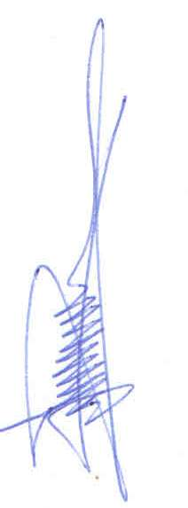 | В.В. Басов

